Wychowanie do życia w rodzinie – klasa IIBSI – 02.06.2020
Proszę zapoznać się z zakresem i przemyśl odpowiedzi na zadane pytania. Jeśli nasunie Ci się pytanie. Zechcesz dostać odpowiedź to zapraszam:
czarnas.nauczanieonline@wp.pl lub komunikator w i-dzienniku.

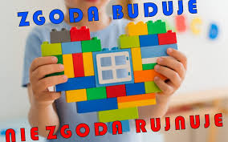
Cele: Sposoby rozwiązywania konfliktów
T: Zgoda buduje…

- Sposoby rozwiązywania konfliktów
- Prawidłowe relacje z ludźmi.

Ludzi łączą różne relacje.
- znajomość
- koleżeństwo
- przyjaźń
- miłość.

Te relacje są bardzo różne i bardzo podatne na zerwanie.
Każdą z nich powinno łączyć: szacunek, tolerancja, sympatia.

Życzę powodzenia A która relacja jest Ci bliska?

